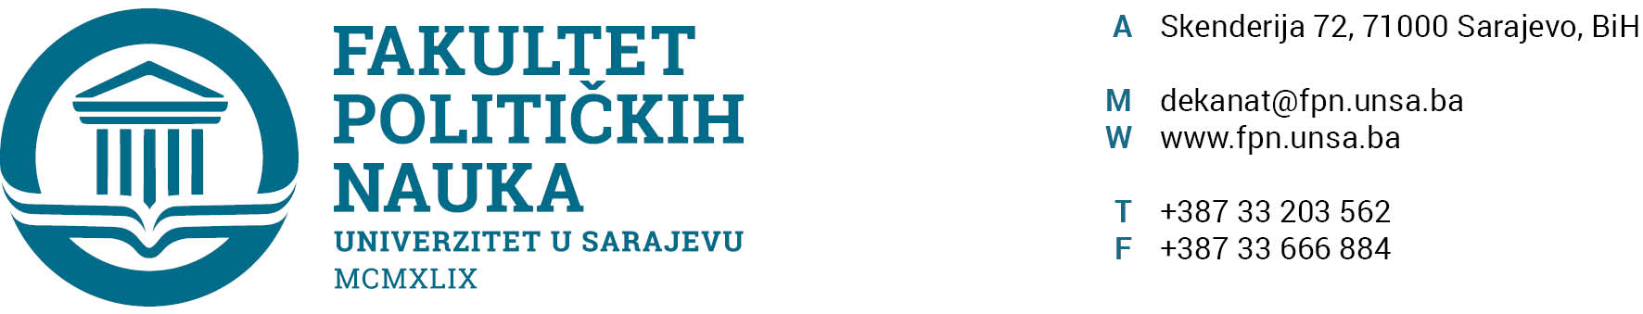
Broj: 02-1-____/25
Sarajevo, 11.02.2025. godine

Na osnovu člana 69. Zakona o visokom obrazovanju („Službene novine Kantona Sarajevo“, broj: 36/22) i člana 111. Statuta Univerziteta u Sarajevu od 26.07.2023. godine, te člana 31. Pravila studiranja za treći ciklus studija Univerziteta u Sarajevu iz decembra 2018. godine, Vijeće Univerziteta u Sarajevu-Fakulteta političkih nauka je, na prijedlog Vijeća doktorskog studija od 06.02.2025. godine, na sjednici održanoj 11.02.2025. godine donijelo sljedeću
ODLUKU
o prijedlogu članova Komisije za ocjenu i odbranu projekta,
radne verzije i doktorske disertacije
I
Utvrđuje se prijedlog sastava Komisije za ocjenu i odbranu projekta, radne verzije i doktorske disertacije pod naslovom: „STRATEŠKA PARTNERSTVA I INICIJATIVE ZA SIGURNOST JAPANA U 21. STOLJEĆU: STANJE I MOGUĆNOSTI“ kandidatkinje ENE JUSFBEGOVIĆ, MA u sastavu:

- Dr. Nerzuk Ćurak, redovni profesor na Univerzitetu u Sarajevu-Fakultetu političkih nauka, doktor političkih nauka, na predmetima: “Geopolitika” i “Nauka o miru”, Oblast Sigurnosnih i mirovnih studija – predsjednik i član;
- Dr. Mirza Smajić, redovni profesor na Univerzitetu u Sarajevu-Fakultetu političkih nauka, doktor nauka odbrane i sigurnosti, za oblast sigurnosne i mirovne studije - mentor/član;
- Dr. Sead Turčalo, redovni profesor na Univerzitetu u Sarajevu-Fakultetu političkih nauka, doktor nauka odbrane i sigurnosti, za oblast Sigurnosne i mirovne studije – član.

II
Za zamjenskog člana predlaže se dr. Vlado Azinović, redovni profesor na Univerzitetu u Sarajevu-Fakultetu političkih nauka, doktor političkih nauka, na predmetu: „Terorizam i savremeni svijet”, Naučna oblast sigurnosne i mirovne studije.

III
Prijedlog članova Komisije za ocjenu i odbranu projekta, radne verzije i doktorske disertacije dostavit će se Senatu Univerziteta u Sarajevu u daljnju proceduru.
DEKAN,
_________________
Prof. dr. Sead Turčalo
Dostaviti:
- Senat Univerziteta u Sarajevu
- Dosije kandidata
- a/a
Sekretar organizacione jedinice Univerzitet u Sarajevu-Fakultet političkih nauka, Umihana Mahmić mr. iur., potvrđuje, da je Odluka u skladu sa Zakonom o visokom obrazovanju i Statutom Univerziteta u Sarajevu te da je Vijeće Univerziteta u Sarajevu-Fakulteta političkih nauka nadležno za donošenje iste shodno članu 69. Zakona o visokom obrazovanju („Službene novine Kantona Sarajevo“, broj 36/22).

Akt obradio: Enisa Kadrić
Akt kontrolisao: Sanin Katica
Akt odobrio: Prof. dr. Elvis Fejzić

